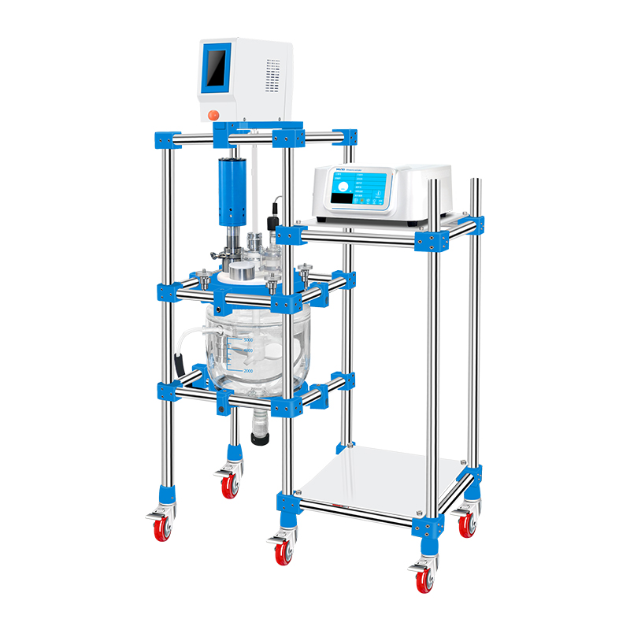
1、产品应用
HX-CF5超声波反应釜

超声波反应釜是一种利用强超声在液体中产生空化效应，对物质进行超声处理的多功能、多用途的仪器，能用于多种动植物细胞、病毒细胞的破碎，同时可用来乳化、分离、匀化、提取、消泡、清洗及加速化学反应等等。被广泛应用于生物化学、微生物学、药物化学、表面化学、物理学、动物学等领域。

2、产品特点
- 超声波安全性高，具有超温、过载和时间报警功能，设有用户密码保护功能；
- 超声波智能储存，可创建并储存多达20组操作程序；
- 参数灵活，超声时间，功率连续可调，稳定性好，满足不同破碎量需求；
- 远程控制，超声波主机设有远程监控通讯接口，可实现在电脑上远程控制机器启停；
- 处理范围广，不同型号仪器可适用于不同客户的需求，具有5-100L的容量选择；
- 搅拌机具有定时功能，伺服电机力矩稳定，运行平稳；
- 过程直观，玻璃反应釜前无遮挡物，反应过程一目了然；
- 节省空间，堆叠式支架设计，节省实验室空间；
- 玻璃部件采用高硼硅玻璃制成，有优良的耐腐蚀，耐高低温性能。同时线性膨胀系数低可以承受较大的热冲击；
- 可拆卸放料阀门，便于反应釜物料的排放；
- 所有与液体接触部位采用高硼硅玻璃或PTFE材质，具有优良抗腐蚀性能；
- 超声处理、搅拌混合可同时进行操作，或者选择任意功能单独开启。

3、技术参数
型号 | HX-CF5
货号 | 1038001001
釜容量（L） | 5
釜口数 | 6
釜盖直径（mm） | 180
釜体长度（mm） | 400
放料口直径（mm） | 内径φ16，外径φ25
搅拌功率（W） | 400
转速（rpm） | 10-400
超声频率 | 20-25KHz
超声波最大功率 | 2000W
超声脉冲时间开 | 0.1-99.9S
超声脉冲时间关 | 0.1-99.9S
总工作时间 | 1-99H59M59S
功率调节 | 自动识别
变幅杆规格 | 直径40mm*长250mm
控制+显示方式 | TFT触摸屏
数据储存 | 20组
语音提示+报警功能 | 有
温度保护功能 | 有
过载保护功能 | 有
换能器风冷功能 | 有
变幅杆材质 | 专用超声钛合金
反应釜夹套恒温功能 | 可选配
进料、放料口和测温口 | 标配
电源要求 | 220V/50Hz
反应釜材质 | 高硼硅玻璃
可搭配恒温槽（选配） | HLC-1006
净重kg | 128
仪器尺寸mm | 920*480*1600
包装尺寸mm | 主机：1070*630*1620  乳化机主机：470*340*205  超声波主机：500*410*330

4、装配清单
序号 |  | 名称 | 数量
1 | 选配 | 均质乳化机 | 1
2 | 选配 | 恒温槽 | 1
3 | 标配 | 高硼硅玻璃容器 | 1
4 | 标配 | 顶置式搅拌器 | 1
5 | 标配 | 智能型超声波破碎仪 | 1
6 | 标配 | 温度探头 | 1
7 | 标配 | 换能器 | 1
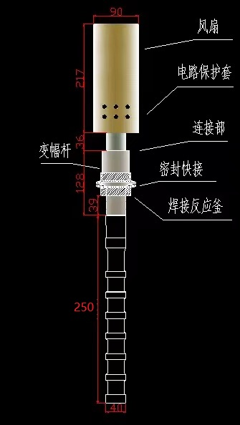
主机和换能器之间电线长度：2米。 主机本体的电源线长度：1.8米

